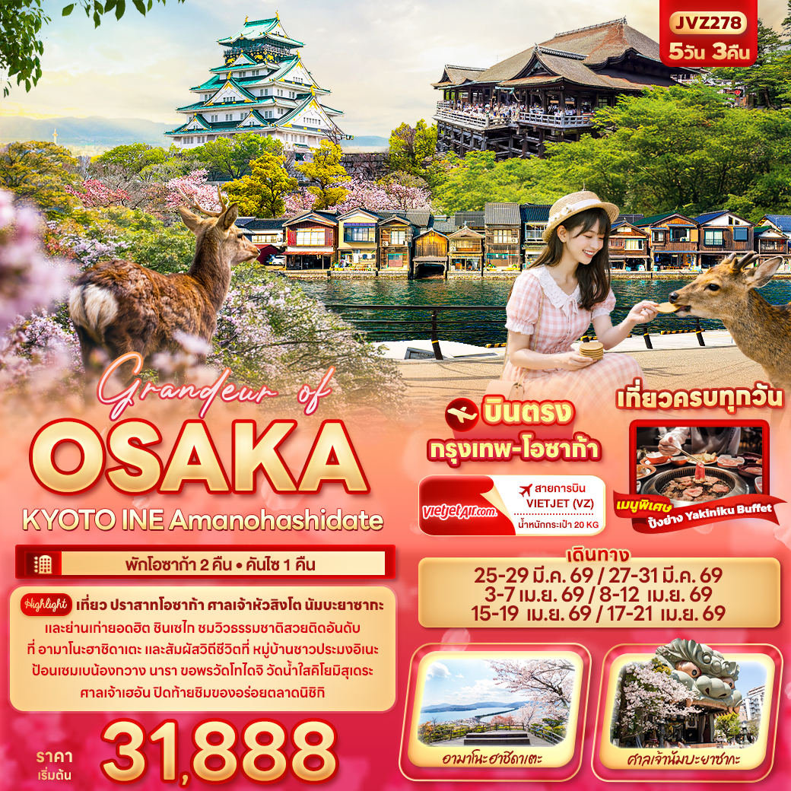



FLIGHT:
BKK KIX KIX BKK
เที่ยวบิน เวลาออก เวลาถึง
VZ820
00.15
07.55
เที่ยวบิน เวลาออก เวลาถึง
VZ821
08.55
12.55
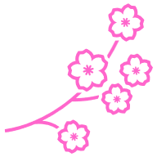
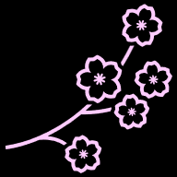
JVZ278 Grandeur of OSAKA
KYOTO INE Amanohashidate 5วัน 3คืน

เที่ยว ปราสาทโอซาก้า ศาลเจ้าหัวสิงโต นัมบะยาซากะ และย่านเก่ายอดฮิต ชินเซไก
ชมวิวธรรมชาติสวยติดอันดับที่ อามาโนะฮาชิดาเตะ และสัมผัสวิถีชีวิตที่ หมู่บ้านชาวประมงอิเนะ
ป้อนเซมเบน้องกวาง นารา ขอพรวัดโทไดจิ วัดน้ำใสคิโยมิสุเดระ ศาลเจ้าเฮอัน
ปิดท้ายชิมของอร่อยตลาดนิชิกิ
• เที่ยวครบทุกวัน
พิเศษ! • พักโอซาก้า 2 คืน • คันไซ 1 คืน
• เมนูพิเศษ ปิ้งย่าง Yakiniku Buffet
• บินตรงกรุงเทพฯ สู่ โอซาก้า

เดินทางโดยสายการบิน VIETJET (VZ) บินตรงกรุงเทพฯ สู่ โอซาก้า
น้ำหนักสัมภาระโหลดใต้ท้องเครื่อง 20 Kg./Carry on 7 Kg.
วันที่ | โปรแกรมท่องเที่ยว | เช้า | เที่ยง | เย็น | โรงแรม
1 | ท่าอากาศยานนานาชาติสุวรรณภูมิ ประเทศไทย
2 | VZ820 BKK-KIX 00.15-07.55 ท่าอากาศยานนานาชาติสุวรรณภูมิ ประเทศไทย – ท่าอากาศยานนานาชาติคันไซ ประเทศญี่ปุ่น – นารา – วัดโทไดจิ(รวมค่าเข้า) – โอซาก้า – ปราสาทโอซาก้า(ด้านนอก) – ย่านชินเซไก |  |  |  | Sarasa Hotel Namba  / Sarasa Hotel Shinsaibashi  or  Sarasa Hotel Shin-Osaka  / Hotel il Grande Umeda  3* หรือระดับใกล้เคียงกัน
3 | โอซาก้า – ศาลเจ้านัมบะ – เกียวโต – Duty free – ศาลเจ้าเฮอัน – ตลาดนิชิกิ – วัดคิโยมิสุเดระ(รวมค่าเข้า) – โอซาก้า |  |  |  | Sarasa Hotel Namba  / Sarasa Hotel Shinsaibashi  or  Sarasa Hotel Shin-Osaka  / Hotel il Grande Umeda  3* หรือระดับใกล้เคียงกัน
4 | โอซาก้า – อามาโนะฮาชิดาเตะ (รวมกระเช้าขึ้น-ลง) – เมืองอิเนะ – หมู่บ้านชาวประมงอิเนะ – อิซูมิซาโนะ |  |  |  | Izumisano Center Hotel  or N GATE HOTEL  3* หรือระดับใกล้เคียงกัน
5 | ท่าอากาศยานนานาชาติคันไซ ประเทศญี่ปุ่น – ท่าอากาศยานนานาชาติสุวรรณภูมิ ประเทศไทย  VZ821 KIX-BKK 08.55-12.55 | SET BOX

วันเดินทาง | ราคาผู้ใหญ่  (บาท) | ราคาเด็ก  (บาท) | พักเดี่ยว เพิ่ม  (บาท) | ที่นั่ง | หมายเหตุ
25-29 มีนาคม 2569 | 33,888 | ไม่มีราคาเด็ก  (Infant ไม่เกิน 2 ปี 6,000 บาท) | 6,500 | 25
27-31 มีนาคม 2569 | 33,888 | ไม่มีราคาเด็ก  (Infant ไม่เกิน 2 ปี 6,000 บาท) | 6,500 | 25
03-07 เมษายน 2569 | 35,888 | ไม่มีราคาเด็ก  (Infant ไม่เกิน 2 ปี 6,000 บาท) | 6,500 | 25
08-12 เมษายน 2569 | 39,888 | ไม่มีราคาเด็ก  (Infant ไม่เกิน 2 ปี 6,000 บาท) | 6,500 | 25
15-19 เมษายน 2569 | 31,888 | ไม่มีราคาเด็ก  (Infant ไม่เกิน 2 ปี 6,000 บาท) | 6,500 | 25
17-21 เมษายน 2569 | 31,888 | ไม่มีราคาเด็ก  (Infant ไม่เกิน 2 ปี 6,000 บาท) | 6,500 | 25

วันที่หนึ่ง ท่าอากาศยานนานาชาติสุวรรณภูมิ ประเทศไทย
นิทรรศการ Nabana No Sato Winter Illumination

20.00 น. พร้อมกันที่ ณ ท่าอากาศยานนานาชาติสุวรรณภูมิ ประเทศไทย อาคารผู้โดยสารระหว่างประเทศ เคาน์เตอร์สายการบิน VIETJET (VZ) มีเจ้าหน้าที่ของบริษัทฯ คอยอำนวยความสะดวกด้านเอกสารและติดแท็กกระเป๋า
วันที่สอง ท่าอากาศยานนานาชาติสุวรรณภูมิ ประเทศไทย – ท่าอากาศยานนานาชาติคันไซ ประเทศญี่ปุ่น – นารา – วัดโทไดจิ(รวมค่าเข้า) – โอซาก้า – ปราสาทโอซาก้า(ด้านนอก) – ย่านชินเซไก อาหาร เที่ยง

00.15 น. เดินทางสู่ ประเทศญี่ปุ่น โดยสายการบิน VIETJET (VZ) เที่ยวบินที่ VZ820 (ค่าทัวร์ไม่รวมค่าอาหารบนเครื่อง บนเครื่องมีจำหน่าย)
07.55 น. เดินทางถึง ท่าอากาศยานนานาชาติคันไซ ประเทศญี่ปุ่น (เวลาท้องถิ่นเร็วกว่าประเทศไทย 2 ชั่วโมง กรุณาปรับนาฬิกาของท่านเป็นเวลาท้องถิ่น เพื่อความสะดวกในการนัดหมาย) นำท่านผ่านพิธีตรวจคนเข้าเมืองและศุลกากร
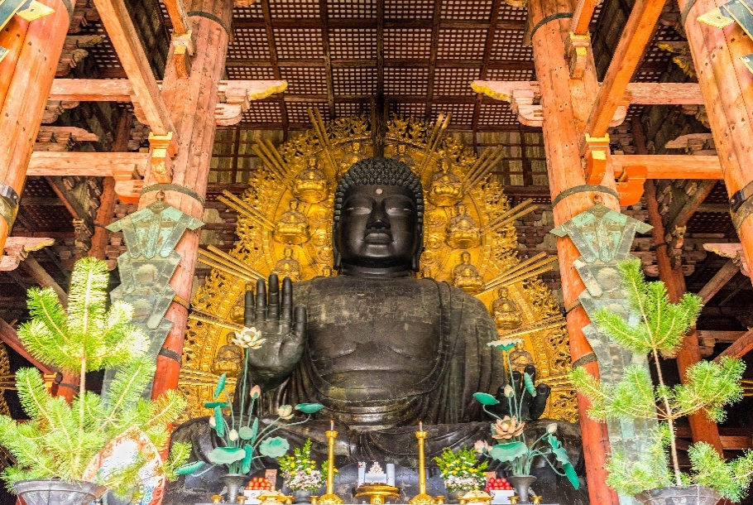
สำคัญ!!! ประเทศญี่ปุ่นไม่อนุญาตให้นำอาหารสด จำพวก เนื้อสัตว์ พืช ผัก ผลไม้ เข้าประเทศ หากฝ่าฝืนจะมีโทษจับและปรับ นำทุกท่านสู่ นารา (Nara) (ใช้เวลาเดินทางโดยประมาณ 1 ชั่วโมง) เป็นเมืองหลวงเก่าแก่ที่มีความสำคัญสิ่งก่อสร้างโบราณมากมาย ทั้งวัด ศาลเจ้า และโบราณสถานต่างๆ ✨สักการะพระพุทธรูปสำริดที่ใหญ่ที่สุดในญี่ปุ่น วัดโทไดจิ (Todaiji) มหาวิหารไม้ที่ใหญ่ที่สุดในโลก เตรียมตัวตระการตากับความอลังการของ 'วิหารไดบุตสึเดน' สถาปัตยกรรมไม้ที่ครองสถิติใหญ่ที่สุดในโลก! แม้ปัจจุบันจะมีขนาดเพียง 2 ใน 3 ของวิหารเดิม แต่มนต์เสน่ห์และความขลังยังคงสะกดทุกสายตา และสัมผัสพลังแห่งศรัทธาขณะกราบสักการะ 'หลวงพ่อโตไดบุตสึ' องค์พระพุทธรูปสัมฤทธิ์หล่อโบราณที่ประดิษฐานอย่างสง่างามท่ามกลางวิหารมรดกโลกที่ยืนหยัดผ่านกาลเวลามานับพันปี

หมายเหตุ: ดอกซากุระ (Sakura) ที่จะผลิบานได้ประมาณช่วงปลายเดือนมีนาคม-ช่วงต้นเดือนเมษายน *กรณีการบานและการร่วงโรยของดอกซากุระไวหรือช้าทั้งนี้ขึ้นอยู่กับสภาพอากาศในแต่ละปี

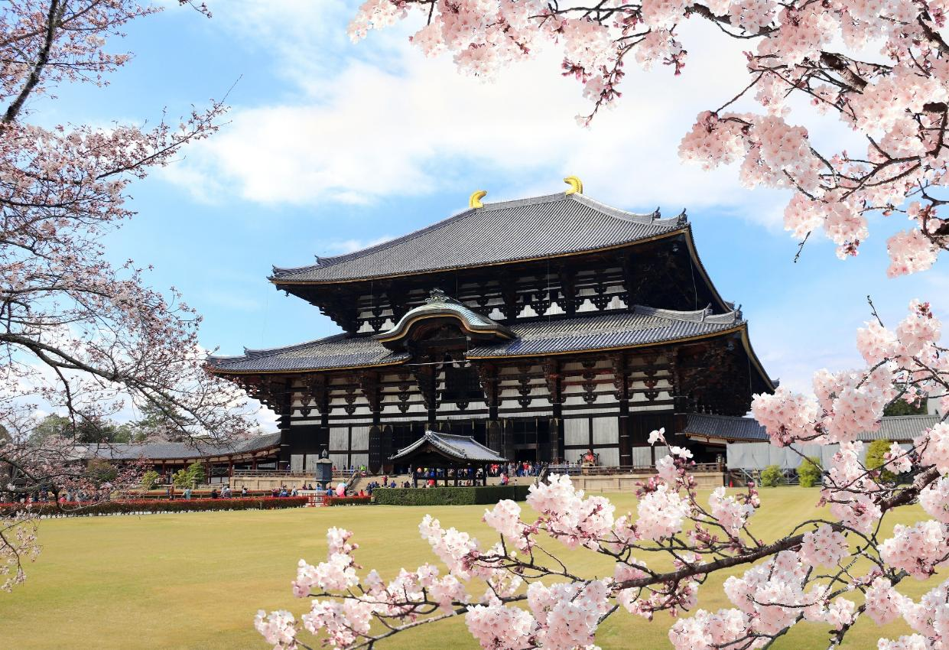
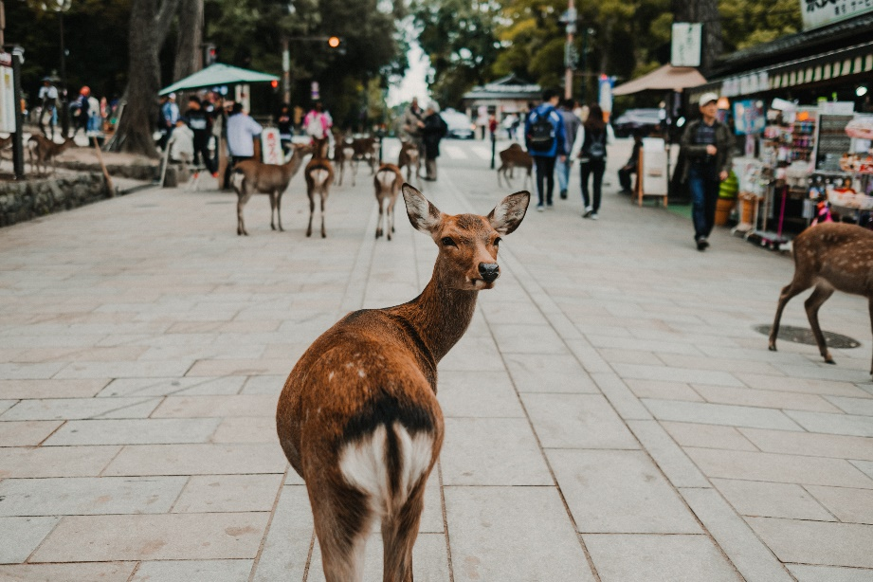
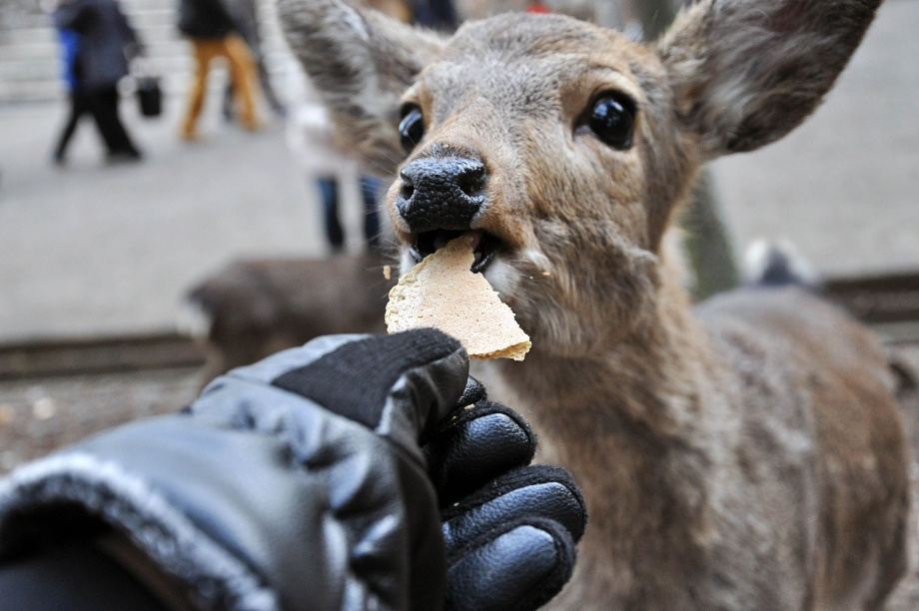
บริเวณใกล้เคียงกันมี สวนกวางนารา (Nara deer park) เตรียมตัวโดนตก! 📸🦌 กับความน่ารักของฝูงกวางซีกากว่า 1,200 ตัวที่พร้อมต้อนรับคุณตลอดเส้นทางสู่วัดโทไดจิ สวนแห่งนี้ไม่ใช่แค่ที่พักผ่อน แต่คือแลนด์มาร์คสุดยิ่งใหญ่ที่มีมาตั้งแต่ปี 1880! เดินชิลล์ช้อปของที่ระลึกเก๋ๆ หรือจะซื้อขนมเซมเบ้มาแจกความสดใสให้เหล่าน้องกวาง เตรียมท่าโพสต์ให้พร้อม แล้วมาสัมผัสความน่ารักของเจ้าถิ่นนารากัน (ค่าทัวร์รวมค่าเข้าชมวัด แต่ไม่รวมค่าอาหารกวาง)

เที่ยง รับประทานอาหารเที่ยง (มื้อที่1) เมนูพิเศษ ปิ้งย่าง Yakiniku Buffet
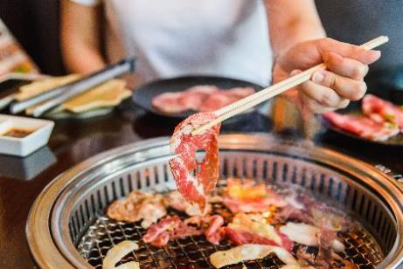
Highlight! Yakiniku ปิ้งย่างสไตล์ญี่ปุ่น สวรรค์ของคนรักปิ้งย่าง ทานอาหารไป ได้พูดคุยกัน คงจะ Moment ที่ดีและฟินไม่น้อย

เดินทางสู่ โอซาก้า (Osaka) (ใช้เวลาเดินทางโดยประมาณ 1 ชั่วโมง) เป็นเมืองที่มีขนาดเศรษฐกิจใหญ่เป็นอันดับ 2 เป็นจุดหมายของใครหลายๆคน เป็นเมืองที่น่าตื่นเต้นและมีสีสัน สามารถสัมผัสวัฒนธรรมญี่ปุ่นแบบดั้งเดิม อาหารอร่อย ผู้คนเป็นมิตร และสถานที่ท่องเที่ยวน่าสนใจ เช็คอินจุดไฮไลท์ของเมืองโอซาก้า ถ่ายภาพด้านหน้ากับแลนด์มาร์คเบอร์หนึ่ง! ปราสาทโอซาก้า (Osaka Castle) จากที่พำนักท่านโชกุน สู่สัญลักษณ์สุดคูลของชาวญี่ปุ่น! ✨🏯 รู้หรือไม่? ปราสาทหลังนี้ไม่ใช่แค่สวย แต่คือสัญลักษณ์แห่งชัยชนะ! ท่านฮิเดโยชิจัดเต็มความอลังการเพื่อโชว์ความเหนือชั้น จนกลายเป็นต้นแบบความยิ่งใหญ่ที่ยืนหยัดท้ากาลเวลามานานกว่า 400 ปี! ปัจจุบันยังคงความขลัง น่าเกรงขาม และยิ่งใหญ่จนถูกจัดอันดับให้เป็น '1 ใน 3 ปราสาทที่ปังที่สุดในญี่ปุ่น (ค่าทัวร์ไม่รวมค่าเข้าปราสาท)
หมายเหตุ: ดอกซากุระ (Sakura) ที่จะผลิบานได้ประมาณช่วงกลางเดือนมีนาคม-ช่วงกลางเดือนเมษายน *กรณีการบานและการร่วงโรยของดอกซากุระไวหรือช้าทั้งนี้ขึ้นอยู่กับสภาพอากาศในแต่ละปี
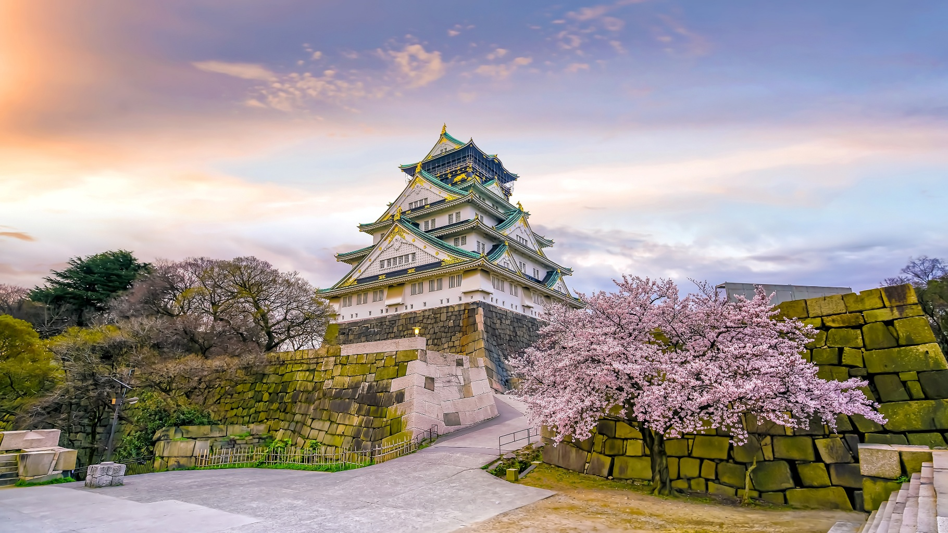

ช้อป ชิม ชิล ย่านชินเซไก (Shinsekai) (ใช้เวลาเดินทางโดยประมาณ 30 นาที) ย่านนี้มีแต่ความมันส์และของอร่อย 📸🏮 พิกัดสุดจึ้งใจกลางโอซาก้า! พบกับ หอคอยซึเทนคาคุ แลนด์มาร์คสุดคลาสสิก และตะลุยซอกแซกในถนนสายกิน จันจัน โยโกะโช ที่คึกคักไปด้วยร้านค้าและแสงไฟเรียกแขกสไตล์ย้อนยุค จะช้อปของที่ระลึกหรือหาของอร่อยลงท้องก็จัดเต็มได้ทุกซอย ใครสายคอนเทนต์ต้องมาเก็บภาพมุมกว้างของย่านนี้ รับรองว่ารูปออกมา 'เก๋า' จนเพื่อนต้องทัก!
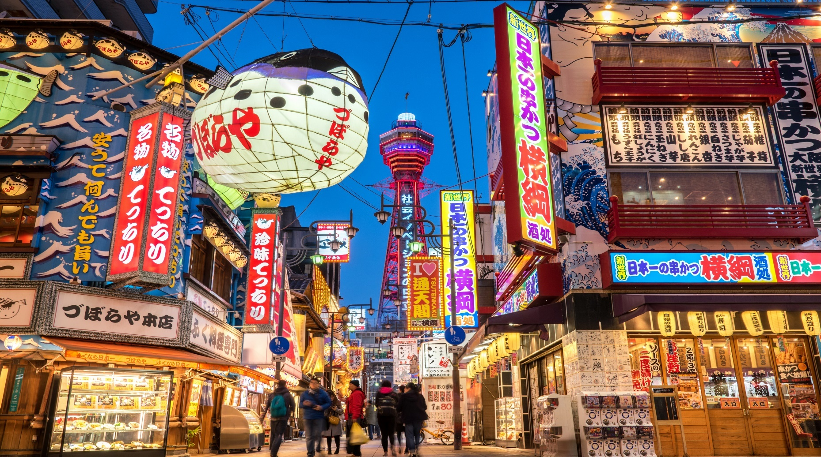
เดินทางเข้าสู่ที่พัก เช็คอินและพักผ่อนตามอัธยาศัย
ที่พัก : Sarasa Hotel Namba / Sarasa Hotel Shinsaibashi
Or Sarasa Hotel Shin-Osaka / Hotel il Grande Umeda 3*หรือระดับและเมืองใกล้เคียงกัน
(ชื่อโรงแรมที่ท่านพัก ทางบริษัทจะทำการแจ้งพร้อมใบนัดหมาย 5-7 วันก่อนเดินทาง)
เย็น อิสระอาหารเย็น ตามอัธยาศัย บริเวณโรงแรมที่พัก

กรณีที่ได้ Sarasa Hotel Shin-Osaka / Hotel il Grande Umeda ท่านสามารถอิสระท่องเที่ยวด้วยตัวเอง โดยการนั่งรถไฟไปย่านชินไซบาชิเพียง 10 นาที กรณีที่ได้พัก Sarasa Hotel Namba / Sarasa Hotel Shinsaibashi ท่านสามารถอิสระท่องเที่ยวด้วยตัวเอง โดยการเดินและเพลิดเพลินไปกับย่านชินไซบาชิได้ เช็คอินย่านดัง ย่านชินไซบาชิ(Shinsaibashi) แล้วไปโพสต์ท่าสุดจึ้งกับคุณลุงกูลิโกะ 🏃‍♂️สุดปัง! วาร์ปสู่ย่านช้อปปิ้งที่มันส์ที่สุดในญี่ปุ่น! Shinsaibashi ถนนสายละลายทรัพย์ที่รวมร้านค้าชื่อดังและร้านอาหารระดับตำนานไว้เพียบ เดินชิลล์ๆ ช้อปเพลินๆ กว่า 600 เมตร ก่อนพุ่งตัวไปที่สะพานเอบิซึบาชิ (Ebisubashi Bridge) เพื่อแชะภาพกับ ป้ายไฟ Glico LED ในตำนาน แลนด์มาร์คอายุกว่า 70 ปีที่ยังคงความเก๋าและเป็นหัวใจสำคัญของเมืองโอซาก้า ใครอยากได้รูปโปรไฟล์ใหม่ที่ตะโกนว่า 'อยู่ญี่ปุ่น!' ต้องมาพิกัดนี้เท่านั้น!

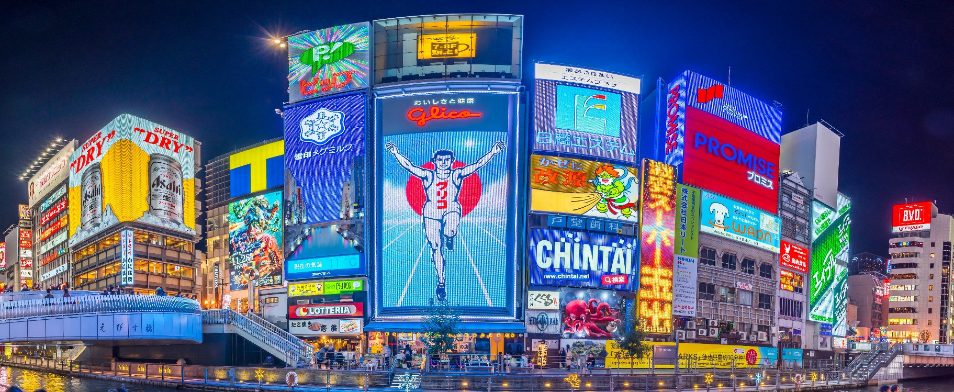
เช้า รับประทานอาหารเช้า ณ โรงแรม (มื้อที่2)
วันที่สาม โอซาก้า – ศาลเจ้านัมบะ – เกียวโต – Duty free – ศาลเจ้าเฮอัน – ตลาดนิชิกิ – วัดคิโยมิสุเดระ(รวมค่าเข้า)
– โอซาก้า อาหาร เช้า
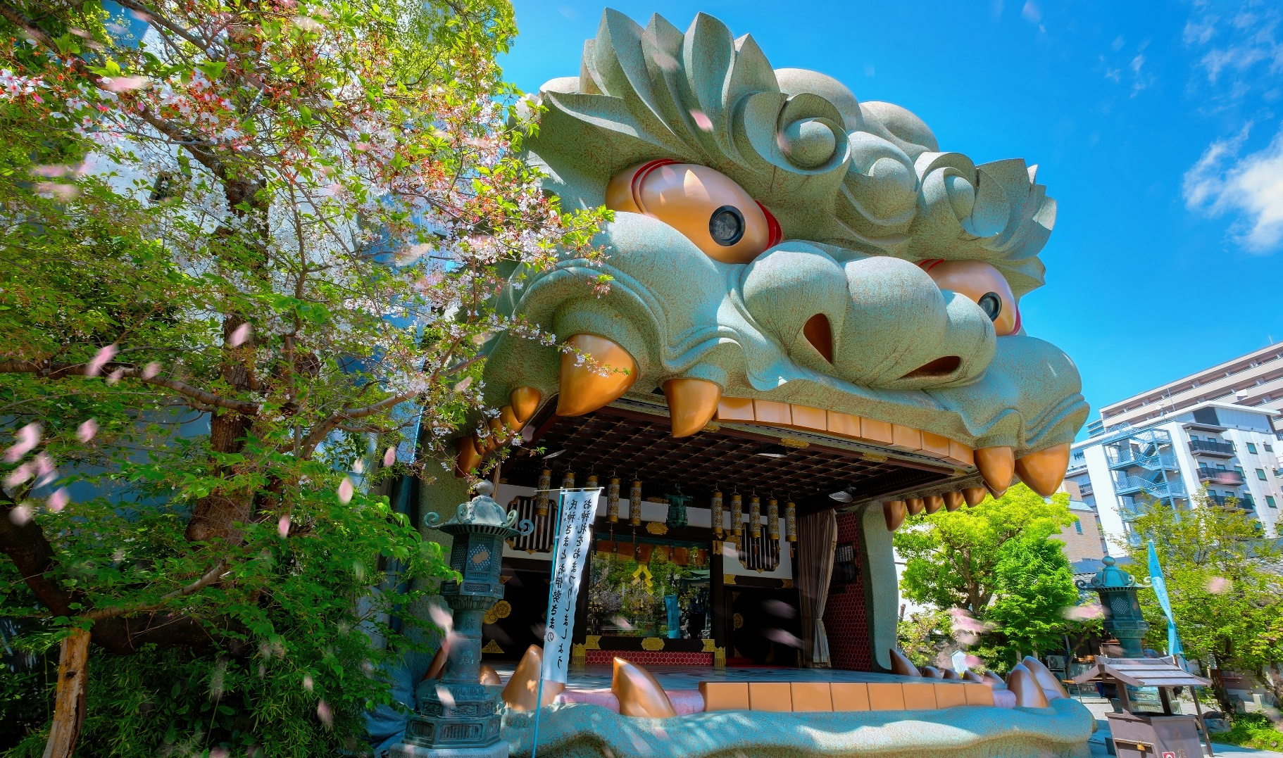
เปิดตำนานหน้าสิงโตยักษ์! นัมบะ ยาซากะ (Namba Yasaka) ศาลเจ้าสุด Unseen ที่จะกลืนกินทุกความโชคร้ายให้หายไป หัน...ปัง! ยืนหนึ่งในย่านนัมบะกับ 'รูปปั้นสิงโตคำราม' 🦁ขนาดมหึมาที่สูงเด่นกว่า 17 เมตร! ด้วยปากที่อ้ากว้างอันทรงพลัง เชื่อกันว่าสิงโตตัวนี้จะช่วย 'สกัดและกลืนกินปีศาจร้าย' รวมถึงสิ่งอัปมงคลทั้งหลายให้สิ้นซาก พร้อมเปิดทางรับโชคลาภแบบจัดเต็ม!
เดินทางสู่ เกียวโต (Kyoto) (ใช้เวลาเดินทางโดยประมาณ 1 ชั่วโมง) มีความสำคัญในฐานะอดีตเมืองหลวงที่รุ่งเรืองอย่างยาวนานร่วมหนึ่งพันปี เป็นเสมือนจุดกำเนิดของความเป็นญี่ปุ่นที่ทุกคนรู้จัก ทั้งวัดวาอารามศาลเจ้าเก่าแก่ เกอิชา และย่านเมืองเก่าที่เรียงรายด้วยบ้านเรือนไม้ ช้อปปิ้งที่ ดิวตี้ฟรี (Duty free) แหล่งช้อปปลอดภาษี ที่รวบรวมสินค้าราคาพิเศษ และมีชื่อเสียงที่เห็นแล้วต้องรู้ว่ามาจากประเทศญี่ปุ่นเช่น โฟมถ่านหินภูเขาไฟ วิตามิน อาหารเสริม ครีมต่างๆ ขนมญี่ปุ่นหลากหลายชนิด รวมไปถึงชาเขียว ผลิตภัณฑ์ขึ้นชื่อของญี่ปุ่น เป็นต้น ให้ทุกท่านสามารถเลือกซื้อเป็นของฝาก สัมผัสห้วงเวลาแห่งความรุ่งโรจน์ ณ ศาลเจ้าเฮอัน (Heian Shrine) อัญมณีเม็ดงามแห่งเกียวโต ⛩️ 📸โฮม...ปัง! วาร์ปมาเกียวโตทั้งที ต้องมาถ่ายรูปคู่กับ ประตูโทริอิยักษ์ แลนด์มาร์คไซส์ XXL ที่ตั้งตระหง่านอยู่กลางถนน รับรองว่ารูปออกมาอลังการจนเพื่อนต้องทัก! เดินต่อเข้าไปด้านในจะพบกับอาคารศาลเจ้าสีสันสดใสที่ตัดกับลานทรายสีขาว เป็นคอมโบสีที่ถ่ายรูปขึ้นสุดๆ ให้ฟีลลิ่งหรูหราและมีพลังแบบสุดพลัง! (ค่าทัวร์ ไม่รวม ค่าเข้าชมสวน)
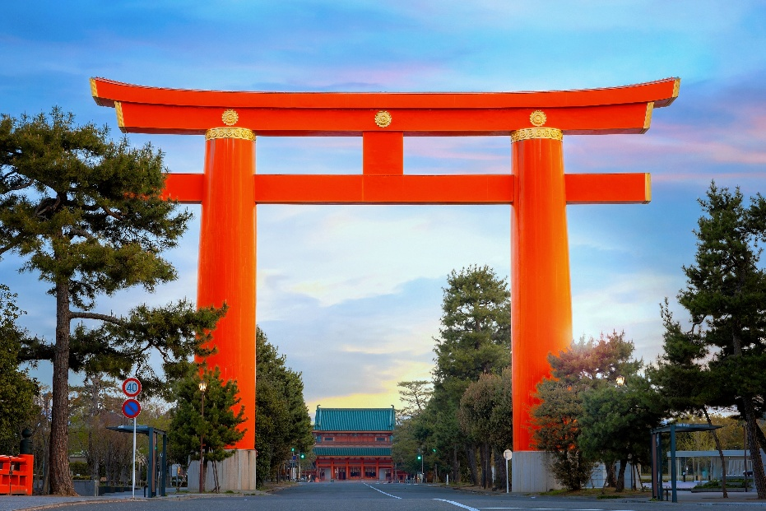
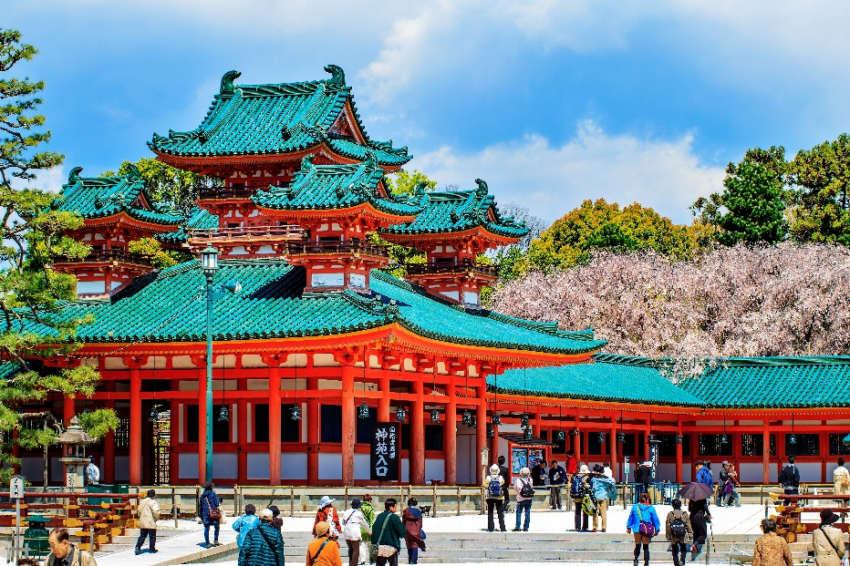
หมายเหตุ: ดอกซากุระ (Sakura) ที่จะผลิบานได้ประมาณช่วงปลายเดือนมีนาคม-ช่วงต้นเดือนเมษายน *กรณีการบานและการร่วงโรยของดอกซากุระไวหรือช้าทั้งนี้ขึ้นอยู่กับสภาพอากาศในแต่ละปี

อาหารท้องถิ่นจานเด็ดที่พลาดไม่ได้กับ ตลาดนิชิกิ (Nishiki Market) มีร้านค้าและร้านอาหารมากกว่า 100 ร้านค้าเรียงรายกัน มีทั้งอาหารของสด ของดองและของแห้ง ซูชิแบบดั้งเดิม รวมไปถึงอุปกรณ์ทำอาหารคุณภาพเยี่ยมและเครื่องแก้วเซรามิกที่สวยงาม
Highlight! พลาดไม่ได้เลย ไอศกรีมจากนมถั่วเหลืองและปลาไหล่ชิ้นโตๆ ทาด้วยซอสสไตญี่ปุ่นชุ่มๆเยิ้มๆ น่าลิ้มลองไม่น้อย

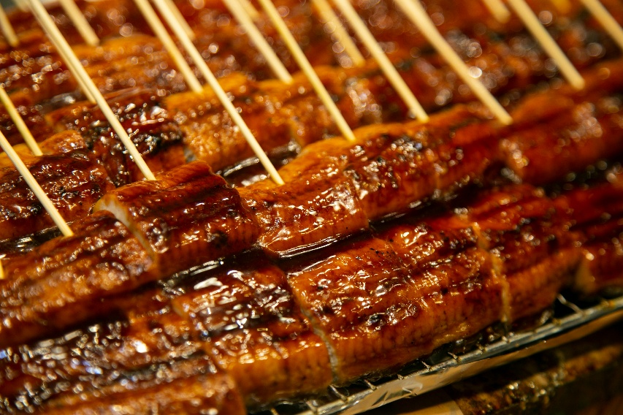
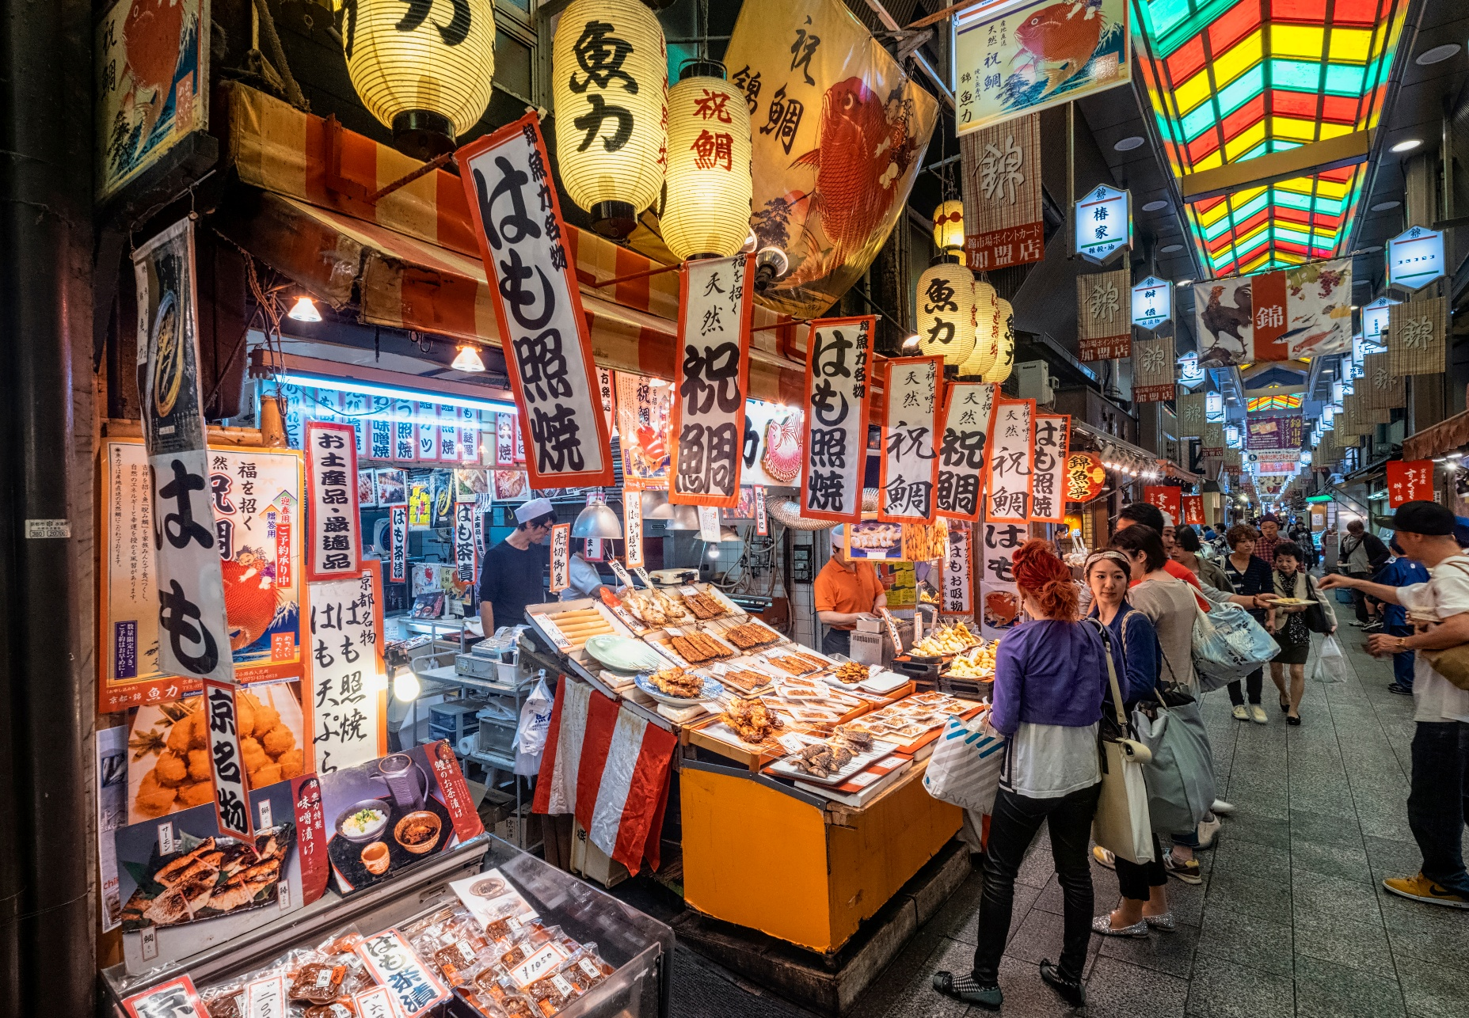
กรณีที่ ตลาดนิชิกิ (Nishiki Market) ปิด จราจรติดขัด เกิดภัยพิบัติทางธรรมชาติ หรือเกิดขัดข้องอื่นใดก็ตามที่ทำให้ไม่สามารถเดินได้ ทางบริษัทฯ ขอสงวนสิทธิ์ปรับโปรแกรมไป Kyoto Tower ช้อปฉ่ำแบบจุกๆ! ศูนย์การค้าที่ซ่อนตัวอยู่ใต้เกียวโตทาวเวอร์แห่งนี้ คือที่ที่คุณจะได้ ช้อปฉลุย สินค้าขึ้นชื่อของเกียวโต! ไม่ว่าจะเป็น ขนมหวาน (Wagashi) สุดน่ารัก, ของฝากงานฝีมือสุดปราณีต, หรืออาหารอร่อยจาก Food Hall! พร้อมรับประสบการณ์ทางวัฒนธรรมญี่ปุ่นแบบครบเครื่อง! (ค่าทัวร์ไม่รวมค่าขึ้นตึก Kyoto Tower) แทน โดยไม่แจ้งล่วงหน้าทุกกรณี

เที่ยง อิสระอาหารเที่ยง ตามอัธยาศัย เพื่อไม่เป็นการรบกวนเวลาของท่าน
เสริมสิริมงคลไหว้พระ วัดคิโยมิสุเดระ (Kiyomizu temple) หรือที่คนไทยรู้จักกันดีว่า วัดน้ำใส เป็นชื่อในภาษาญี่ปุ่นที่แปลว่า “น้ำบริสุทธิ์” เป็นวัดที่มีชื่อเสียงมากในเกียวโต และได้เป็นหนึ่งในมรดกโลกด้วย ส่วนมากมาเพื่อสักการะ และขอพรจากองค์พระโพธิสัตว์เจ้าแม่กวนอิม ซึ่งเป็นพระประธานของวัด นอกจากนี้ ที่นี่ยังเป็นที่ประดิษฐานของเทพเอบิสึผู้เป็นเทพเจ้าแห่งความร่ำรวยมั่งคั่ง (ค่าทัวร์รวมค่าเข้าวัด)
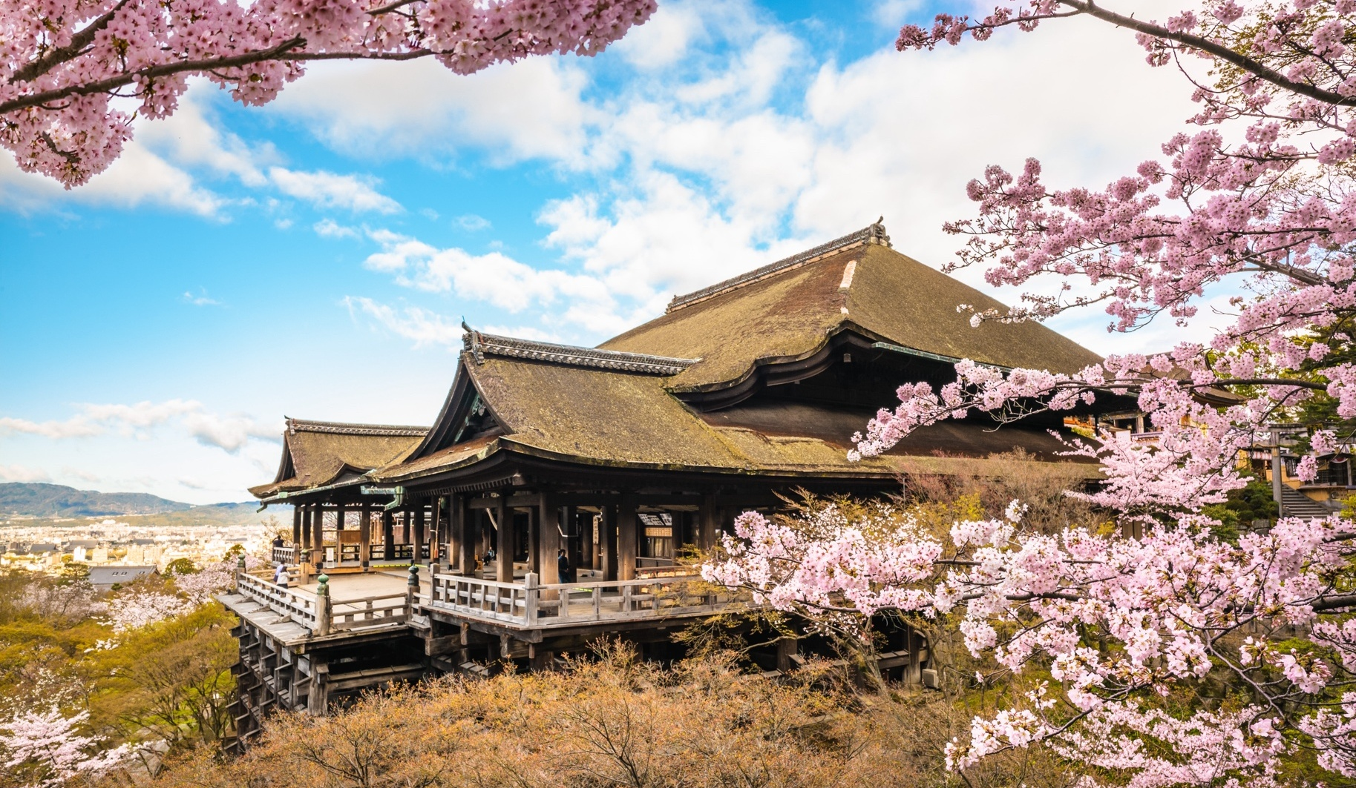

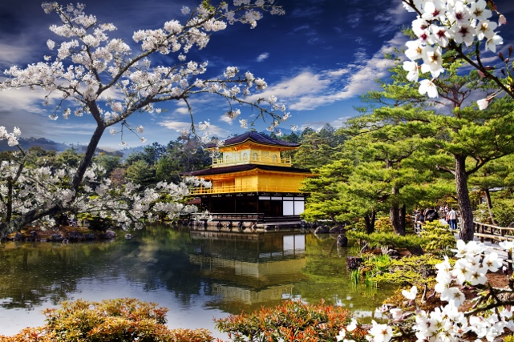
**กรณีที่ไม่สามารถไปวัดน้ำใสได้ เนื่องจากการจราจรติดขัด ที่จอดรถไม่เพียงพอ ภัยพิบัติทางธรรมชาติหรือเหตุขัดข้องอื่นๆ ทางบริษัทฯ ขอสงวนสิทธิ์ปรับเปลี่ยนเป็น นำท่านเดินทาง ชมความสวยงาม วัดคินคะคุจิ (Kinkakuji) หรือที่รู้จักกันในชื่อ "วัดทอง (GoldenPavilion)" เป็นจุดเด่นของเกียวโต วัดประดับด้วยทองอย่างหรูหรา ตัวอาคารสีทองมี 3 ชั้น ทำจากไม้และใช้กำแพงสีขาว ภายในตกแต่งด้วยทอง เป็นที่ประดิษฐานของพระพุทธรูปและรูปปั้นของโชกุนอะชิคางะ โยชิมิทซึ เคยใช้เป็นที่พักของซามูไร ส่วนบนสุดปั่นมีรูปปั้นของนกฟินิกซ์สีทอง(ค่าทัวร์รวมค่าเข้าชมวัด) แทนโดยไม่แจ้งให้ท่านทราบทุกกรณี

นำทุกท่านเดินทางสู่ โอซาก้า (Osaka) (ใช้เวลาเดินทางโดยประมาณ 1.30 ชั่วโมง) เป็นเมืองที่มีขนาดเศรษฐกิจใหญ่เป็นอันดับ 2 และมีประชากรมากเป็นอันดับ 3 ของประเทศญี่ปุ่น เมืองนี้เป็นศูนย์กลางทางการค้าและวัฒนธรรมที่สำคัญมาหลายศตวรรษ
เย็น อิสระอาหารเย็น ตามอัธยาศัย เพื่อไม่เป็นการรบกวนเวลาของท่าน
ที่พัก : Sarasa Hotel Namba / Sarasa Hotel Shinsaibashi
Or Sarasa Hotel Shin-Osaka / Hotel il Grande Umeda 3*หรือระดับและเมืองใกล้เคียงกัน
(ชื่อโรงแรมที่ท่านพัก ทางบริษัทจะทำการแจ้งพร้อมใบนัดหมาย 5-7 วันก่อนเดินทาง)

กรณีที่ได้ Sarasa Hotel Shin-Osaka / Hotel il Grande Umeda ท่านสามารถอิสระท่องเที่ยวด้วยตัวเอง โดยการนั่งรถไฟไปย่านชินไซบาชิเพียง 10 นาที กรณีที่ได้พัก Sarasa Hotel Namba / Sarasa Hotel Shinsaibashi ท่านสามารถอิสระท่องเที่ยวด้วยตัวเอง โดยการเดินและเพลิดเพลินไปกับย่านชินไซบาชิได้ เช็คอินย่านดัง ย่านชินไซบาชิ(Shinsaibashi) แล้วไปโพสต์ท่าสุดจึ้งกับคุณลุงกูลิโกะ 🏃‍♂️สุดปัง! วาร์ปสู่ย่านช้อปปิ้งที่มันส์ที่สุดในญี่ปุ่น! Shinsaibashi ถนนสายละลายทรัพย์ที่รวมร้านค้าชื่อดังและร้านอาหารระดับตำนานไว้เพียบ เดินชิลล์ๆ ช้อปเพลินๆ กว่า 600 เมตร ก่อนพุ่งตัวไปที่สะพานเอบิซึบาชิ (Ebisubashi Bridge) เพื่อแชะภาพกับ ป้ายไฟ Glico LED ในตำนาน แลนด์มาร์คอายุกว่า 70 ปีที่ยังคงความเก๋าและเป็นหัวใจสำคัญของเมืองโอซาก้า ใครอยากได้รูปโปรไฟล์ใหม่ที่ตะโกนว่า 'อยู่ญี่ปุ่น!' ต้องมาพิกัดนี้เท่านั้น!


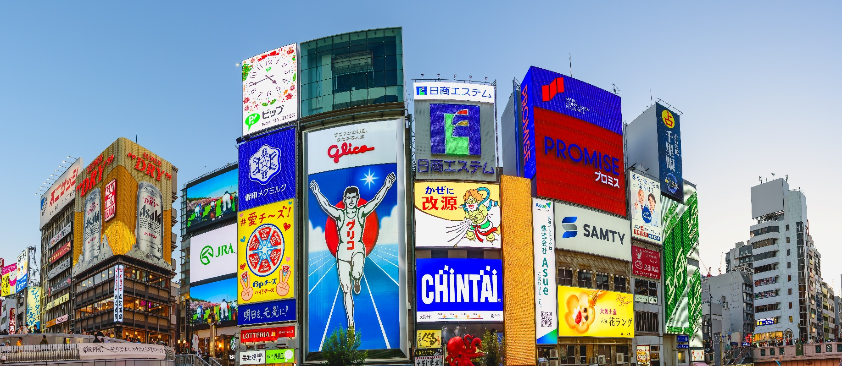
แนะนำนักช้อป! ถ้าคุณไม่อยากพลาดของเด็ดที่ต้องหิ้วกลับไทย นี่คือ "ลิสต์ของต้องซื้อ"
1. เครื่องสำอางและสกินแคร์ (Drugstore Heaven) ที่นี่มีร้านขายยายักษ์ใหญ่อย่าง Matsumoto Kiyoshi และ Sundrug ตั้งอยู่แทบทุกหัวมุม
2. แฟชั่นและรองเท้า (Streetwear & Sneakers) ไม่ว่าจะเป็น ABC-Mart Grand Stage, Uniqlo & GU และอื่นๆ อีกมากมาย
3. ของเล่นและของสะสม (Pop Culture)
4. ของฝากสายกิน (Snacks & Sweets) เช่น Pocky KitKat Calbee Plus รสพิเศษประจำภูมิภาค

เช้า รับประทานอาหารเช้า ณ โรงแรม (มื้อที่3)
วันที่สี่ โอซาก้า – อามาโนะฮาชิดาเตะ (รวมกระเช้าขึ้น-ลง) – เมืองอิเนะ – หมู่บ้านชาวประมงอิเนะ – อิซูมิซาโนะ
อาหาร เช้า, เที่ยง

นำท่านเดินทางสู่แลนด์มาร์คที่สวยที่สุดในเกียวโต อามาโนะฮาชิดาเตะ (Amanohashidate) (ใช้เวลาเดินทางโดยประมาณ 2.30 ชั่วโมง) จากนั้นท่านสามารถเลือกนั่ง กระเช้าหรือรถรางเพื่อขึ้นไปจุดชมวิวที่สวยจนเลื่องชื่อมากๆ (ค่าทัวร์รวมค่า Chairlift กระเช้า หรือรถราง ทั้งขึ้น-ลง) สามารถมองเห็นอ่าวมิยาสึ (Miyazu Bay) ยาวกว่า 3 กิโลเมตร ที่มีลักษณะเป็นสันทรายคดเคี้ยวเชื่อมต่อกันในส่วน สันทรายที่ทอดยาว มีความกว้างเพียง 20 เมตร และบริเวณนั้นจะมีต้นสนญี่ปุ่น (pine trees) อยู่มากถึง 8,000 ต้น บางต้นจะมีรูปร่างเฉพาะที่ไม่ซ้ำกัน ด้านมุมที่ถือเป็นไฮไลท์ที่มีชื่อเสียงมากที่สุดก็คือ บริเวณจุดชมวิวของภูเขาทั้ง 2 ฝั่ง ซึ่งได้รับการยอมรับมานานหลายศตวรรษว่าเป็นที่สวยที่สุดอันดับต้นๆ ของประเทศญี่ปุ่น
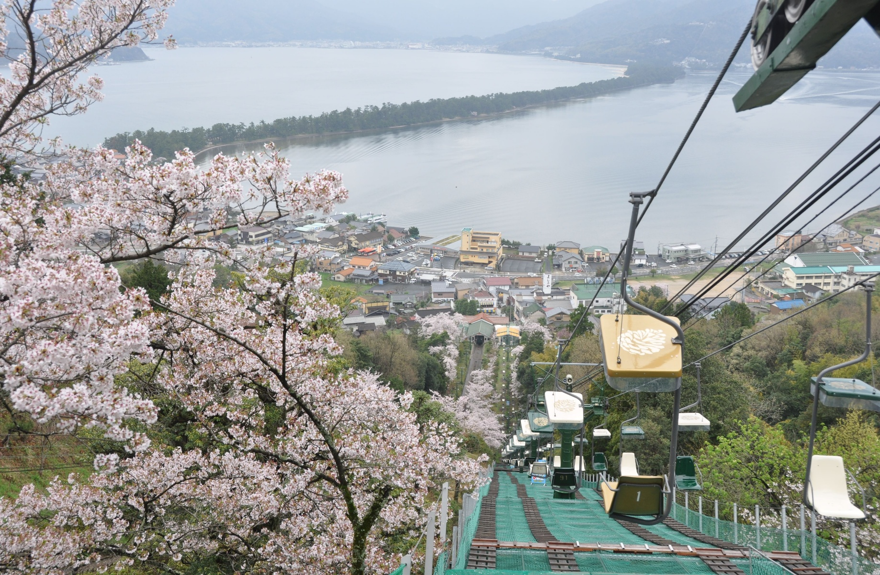

หมายเหตุ: ดอกซากุระ (Sakura) ที่จะผลิบานได้ประมาณช่วงปลายเดือนมีนาคม-ช่วงต้นเดือนเมษายน *กรณีการบานและการร่วงโรยของดอกซากุระไวหรือช้าทั้งนี้ขึ้นอยู่กับสภาพอากาศในแต่ละปี

เที่ยง รับประทานอาหารเที่ยง (มื้อที่4) Japanese Set
นำท่านเดินทางสู่ เมืองอิเนะ (Ine-cho) (ใช้เวลาเดินทางโดยประมาณ 30 นาที) เป็นเมืองเล็กๆ ที่มีเสน่ห์และเอกลักษณ์เพาะอย่างมาก บ้านเรือนมีลักษณะแปลกตาที่เรียกว่า “ฟุนายะ” (Funaya) โดยชั้นล่างเป็นท่าจอดเรือ ส่วนชั้นบนเป็นที่อยู่อาศัย จึงเป็นจุดที่ทำให้นักท่องเที่ยวสนใจและมาเยี่ยมชมอยู่เสมอ ถ่ายรูปสุดเก๋ Location หมู่บ้านชาวประมงอิเนะ (Ine Funaya) คือกลุ่มของหมู่บ้านชาวประมงเก่าแก่ ในเมืองชนบทอิเนะ ตั้งอยู่ที่ฝั่งตะวันออกของ คาบสมุทรทังโงะ (Tango Peninsula) นั้นเป็นอีกหนึ่งวิธีการท่องเที่ยว ที่มีมนต์เสน่ห์ไม่น้อย เดินชมวิวธรรมชาติและบ้านที่เรือนที่ยังคงคลาสสิกแต่สวยงามไม่น้อย (ค่าทัวร์ไม่รวมค่าให้อาหารนกนางนวล และค่าล่องเรือ ในส่วนค่าบริการล่องเรือราคาประมาณ 1,000 เยน)
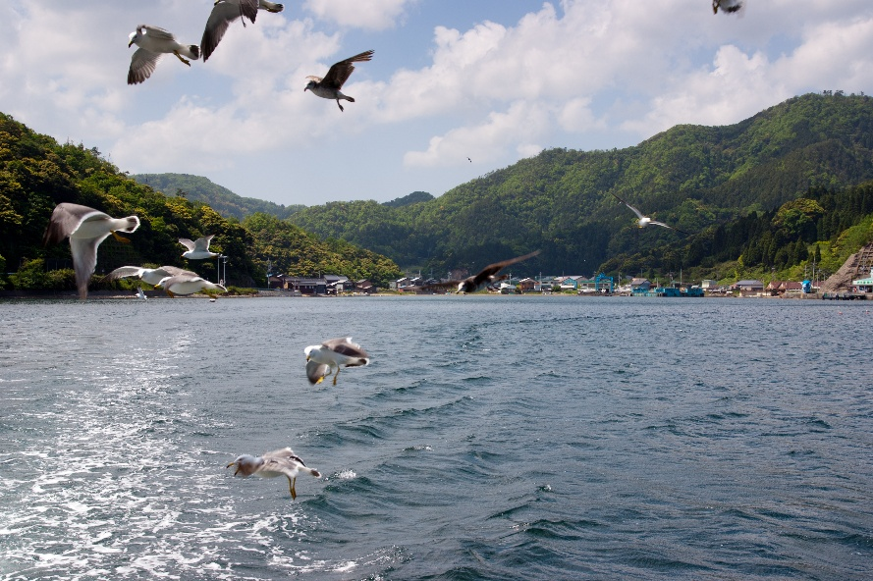
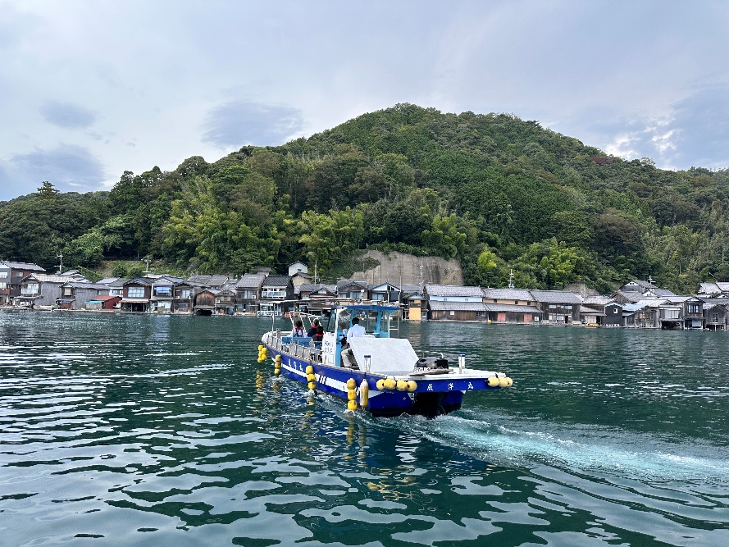
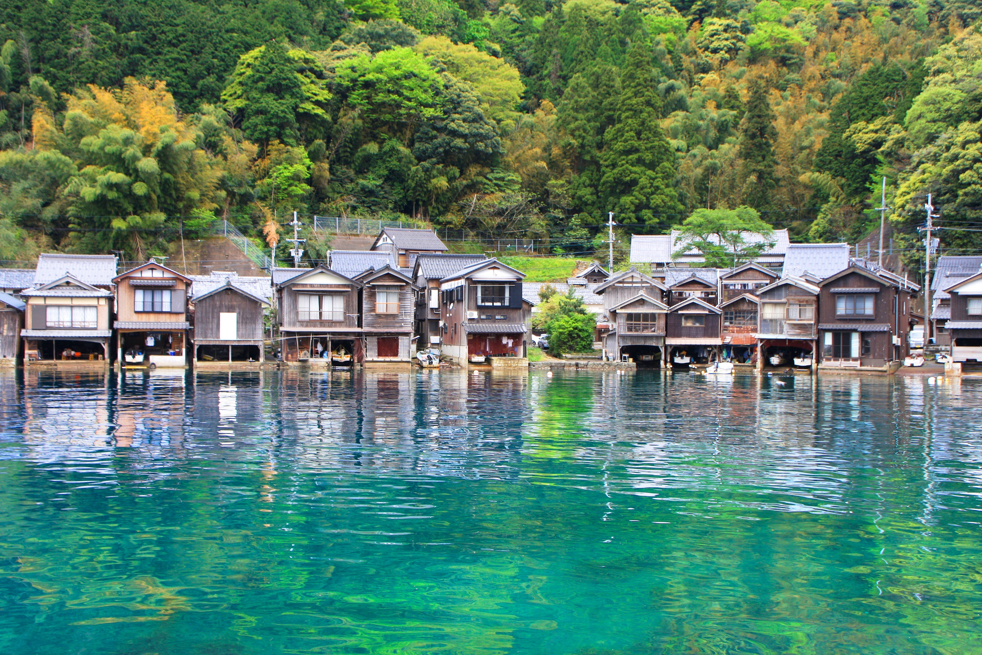
Highlight! กิจกรรมถ้ามาหมู่บ้านชาวประมงอิเนะ คือการถ่ายรูปคาฟ่เก๋ๆ นิ่งชิล ดื่มกาแฟ ชมบรรยากาศ หรือเอาหารนกนางนวลก็จะได้รูปสุดว้าว อัปโหลดโชว์ลงโซเชียล

เย็น อิสระอาหารเย็น ตามอัธยาศัย เพื่อไม่เป็นการรบกวนเวลาของท่าน
เดินทางสู่ เมืองอิซุมิซาโนะ (Izumisano) (ใช้เวลาเดินทางโดยประมาณ 3 ชั่วโมง) เป็นเมืองที่ตั้งอยู่ทางทิศใต้ของจังหวัดโอซาก้า อยู่ใกล้สนามบินคันไซมี เป็นเมืองที่มีเสน่ห์น่าดึงดูด ธรรมชาติที่สวยงาม วัฒนธรรมและประวัติศาสตร์อันยาวนาน และอาหารที่อร่อย
ที่พัก : Izumisano Center Hotel หรือ N GATE HOTEL OSAKA 3* หรือระดับและเมืองใกล้เคียงกัน
(ชื่อโรงแรมที่ท่านพัก ทางบริษัทจะทำการแจ้งพร้อมใบนัดหมาย 5-7 วัน ก่อนเดินทาง)

กรณีที่ได้พัก Izumisano Center Hotel อิสระท่องเที่ยวโดยรถแท็กซี่ (ค่าทัวร์ไม่รวมค่ารถโดยสาร) ใช้เวลาโดยประมาณ 7 นาที เพื่อเดินทางไปที่ รินคู พรีเมี่ยม เอาท์เล็ท (Rinku Premium Outlets) หรือ กรณีที่ได้พัก N GATE HOTEL OSAKA ท่านสามารถอิสระเดินเล่น ใช้ระยะเวลาประมาณ 11 นาที เพื่อไปช้อปปิ้งที่ รินคู พรีเมี่ยม เอาท์เล็ท (Rinku Premium Outlets) ที่ถูกออกแบบมาโดยได้แรงบัลดาลใจมาจากบรรยากาศท่าเรือตอนใต้ของอเมริกา จำลองเป็นเสมือนเมืองท่าแห่งการช้อปปิ้งที่ยิ่งใหญ่ ภายใต้การแตกแต่งที่ดูหรูหรามีสไตล์และรวบรวมแบรนด์ดังมากถึง 210 ร้าน ครบครันทั้งเสื้อผ้า กระเป๋า รองเท้า และอุปกรณ์เครื่องใช้ภายในบ้าน เช่นแบรนด์ Dolce & Gabbana, Armani, Kate Spade New York, Coach, United Arrows, NIKE, Adidas และ Royal Copenhagen ยังมีมุมให้นั่งพักผ่อนอย่างศูนย์อาหารที่คัดร้านดีร้านอร่อยให้นั่งทานอีกด้วย
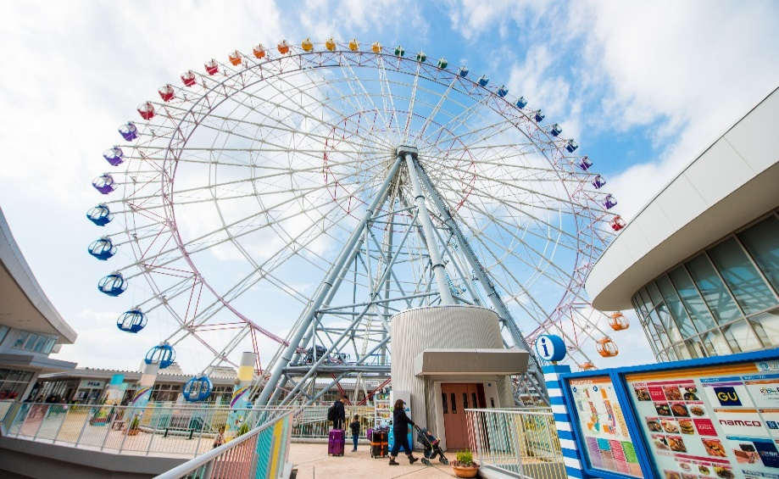
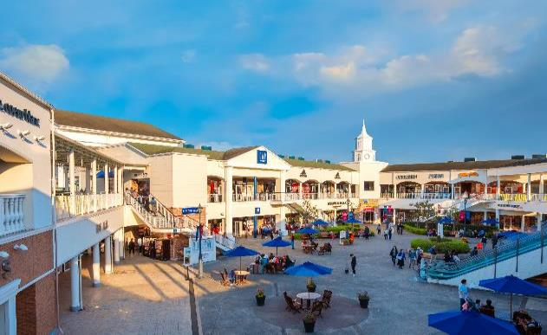
วันที่ห้า ท่าอากาศยานนานาชาติคันไซ ประเทศญี่ปุ่น – ท่าอากาศยานนานาชาติสุวรรณภูมิ ประเทศไทย
อาหาร เช้า

เช้า รับประทานอาหารเช้า (มื้อที่5) บริการอาหารเช้าแบบ SET BOX
เดินทางสู่ ท่าอากาศยานนานาชาติคันไซ ประเทศญี่ปุ่น เพื่อเตรียมตัวเดินทางกลับ ประเทศไทย
08.55 น. เดินทางสู่ ท่าอากาศยานนานาชาติสุวรรณภูมิ ประเทศไทย โดยสายการบิน VIETJET (VZ) เที่ยวบินที่ VZ821
(ค่าทัวร์ไม่รวมค่าอาหารบนเครื่อง บนเครื่องมีจำหน่าย )
12.55 น. เดินทางถึง ท่าอากาศยานนานาชาติสุวรรณภูมิ ประเทศไทย โดยสวัสดิภาพ

******************************************


** เนื่องจากโปรแกรมทัวร์เป็นช่วงคาบเกี่ยวฤดูใบไม้ผลิ รวมไปถึงเทศการของดอกไม้สายพันธุ์ต่างๆ การสัมผัสความงดงามของธรรมชาติ การผลิบานและการร่วงโรยของดอกไม้ไวหรือช้า ทั้งนี้ขึ้นอยู่กับสภาพอากาศในแต่ละปี

หมายเหตุ: รายการทัวร์สามารถเปลี่ยนแปลงได้ตามความเหมาะสม เนื่องจากสภาวะอากาศ, การเมือง, สายการบิน การจราจรช่วงเทศกาลหรือวันหยุดของญี่ปุ่น เป็นต้น โดยมิต้องแจ้งให้ทราบล่วงหน้า โดยทางผู้จัดจะปรับเปลี่ยนโดยคำนึงถึงผลประโยชน์ของท่านเป็นหลัก เพื่อให้ท่านท่องเที่ยวได้ครบถ้วนตามโปรแกรม

*การบริการของรถบัสนำเที่ยวญี่ปุ่น ตามกฎหมายของประเทศญี่ปุ่นนั้น สามารถให้บริการสูงสุดวันละไม่เกิน 10 ชั่วโมง และไม่สามารถขอเพิ่มเวลาใช้บริการรถบัสนำเที่ยวได้ โดยมัคคุเทศก์และคนขับจะเป็นผู้บริหารเวลาตามความเหมาะสม จึงขอสงวนสิทธิ์ในการปรับเปลี่ยนเวลาท่องเที่ยวตามสถานที่ในโปรแกรมการเดินทาง

** ตามกฎหมายของประเทศญี่ปุ่นนั้น สามารถให้บริการสูงสุดวันละไม่เกิน 10 ชั่วโมง กรณีที่คนขับรถไม่ได้พักโรงแรมเดียวกับกรุ๊ปทัวร์ หรือ คนขับรถต้องนำรถส่งกลับบริษัทฯ จะสามารถให้บริการกรุ๊ปทัวร์ในวันนั้นๆ ได้สูงสุด 10 ชั่วโมง เท่านั้น เพื่อเป็นการเผื่อเวลาให้คนขับรถถึงที่หมายปลายทางนั้นๆ แล้วเวลารวมทั้งสิ้นไม่เกินเวลา 10 ชม. ตามที่กฎหมายกำหนดบังคับ

ประกาศสำคัญ: รับเฉพาะผู้มีวัตถุประสงค์เพื่อการท่องเที่ยวเท่านั้น ค่าทัวร์ที่จ่ายให้กับผู้จัด เป็นการชำระแบบจ่ายชำระขาด และผู้จัดได้ชำระให้กับสายการบินและสถานที่ต่างๆ แบบชำระขาดเช่นกันก่อนออกเดินทาง ฉะนั้นหากท่านไม่ได้ร่วมเดินทางหรือใช้บริการตามรายการไม่ด้วยสาเหตุใด หรือได้รับการปฏิเสธการเข้าหรือออกนอกเมืองจากประเทศในรายการ (ประเทศไทยและประเทศญี่ปุ่น) ทางผู้จัดขอสงวนสิทธิการคืนเงินสดส่วนใดๆ รวมทั้งค่าตั๋วเครื่องบินให้แก่ท่าน

► การเดินทางครั้งนี้จะต้องมีจำนวน 20 ท่านขึ้นไป กรณีไม่ถึงจำนวนดังกล่าว
เงื่อนไขการให้บริการ

- จะส่งจอยน์ทัวร์กับบริษัทที่มีโปรแกรมใกล้เคียงกัน
- หรือเลื่อน หรือยกเลิกการออกเดินทาง โดยทางบริษัทจะทำการแจ้งให้ท่านทราบล่วงหน้าก่อนการเดินทางประมาณ 10 วัน
- หรือขอสงวนสิทธิ์ในการปรับราคาค่าบริการเพิ่ม (ในกรณีที่ผู้เดินทางไม่ถึง 15 ท่าน และท่านยังประสงค์เดินทางต่อ) โดยทางบริษัทจะทำการแจ้งให้ท่านทราบก่อนล่วงหน้า
► ในกรณีที่ลูกค้าต้องออกตั๋วโดยสารภายในประเทศ กรุณาติดต่อเจ้าหน้าที่ของบริษัทฯ ก่อนทุกครั้ง มิฉะนั้นทางบริษัทจะไม่รับผิดชอบใดๆ ทั้งสิ้น
► การจองทัวร์และชำระค่าบริการ
- กรุณาชำระค่ามัดจำ ท่านละ 20,000 บาท กรุณาส่งสำเนาหน้าพาสปอร์ต พร้อมเอกสารชำระมัดจำค่าทัวร์
- ค่าทัวร์ส่วนที่เหลือชำระ 25-30 วันก่อนออกเดินทาง กรณีบริษัทฯ จำเป็นต้องออกตั๋วก่อนท่านจำเป็นต้องชำระค่าทัวร์ส่วนที่เหลือตามที่บริษัทกำหนดแจ้งเท่านั้น
**สำคัญ** สำเนาหน้าพาสปอร์ตผู้เดินทาง (จะต้องมีอายุเหลือมากกว่า 6 เดือนก่อนหมดอายุนับจากวันเดินทางไป-กลับและจำนวนหน้าหนังสือเดินทางต้องเหลือว่างสำหรับติดวีซ่าไม่ต่ำกว่า 3 หน้า) **กรุณาตรวจสอบก่อนส่งให้บริษัทมิฉะนั้นทางบริษัทจะไม่รับผิดชอบกรณีพาสปอร์ตหมดอายุ ** กรุณาส่งพร้อมหลักฐานการโอนเงินมัดจำ

เงื่อนไขการยกเลิก

- ยกเลิกก่อนการเดินทางตั้งแต่ 30 วันขึ้นไป คืนเงินค่าทัวร์โดยหักค่าใช้จ่ายที่เกิดขึ้นจริง
- ยกเลิกก่อนการเดินทาง 15-29 วัน ยึดเงิน 50% จากยอดที่ลูกค้าชำระมา และเก็บค่าใช้จ่ายที่เกิดขึ้นจริง(ถ้ามี)
- ยกเลิกก่อนการเดินทางน้อยกว่า 15วัน ขอสงวนสิทธิ์ยึดเงินเต็มจำนวน
*กรณีมีเหตุยกเลิกทัวร์ โดยไม่ใช่ความผิดของบริษัททัวร์ คืนเงินค่าทัวร์โดยหักค่าใช้จ่ายที่เกิดขึ้นจริง(ถ้ามี)
*ค่าใช้จ่ายที่เกิดขึ้นจริง เช่น ค่ามัดจำตั๋วเครื่องบิน โรงแรม ค่าวีซ่า และค่าใช้จ่ายจำเป็นอื่นๆ

กรณีจองทัวร์วันหยุดเทศกาล วันหยุดนักขัตฤกษ์ วันหยุดยาวต่อเนื่อง
หากได้มีการแจ้งยกเลิกทัวร์ ทางบริษัทฯ ขอสงวนสิทธิ์เก็บค่าทัวร์ทั้งหมด โดยไม่มีเงื่อนไขใดๆ ทั้งสิ้น

- ค่าตั๋วโดยสารเครื่องบินไป-กลับ ชั้นประหยัดพร้อมค่าภาษีสนามบินทุกแห่งตามรายการทัวร์ข้างต้น (ตั๋วกรุ๊ปไม่สามารถUpgradeที่นั่ง ได้ และต้องเดินทางไป-กลับพร้อมตั๋วกรุ๊ปเท่านั้นไม่สามารถเลื่อนวันได้)
อัตราค่าบริการนี้ รวม
- ค่าที่พักห้องละ 2-3 ท่าน ตามโรงแรมที่ระบุไว้ในรายการหรือ ระดับใกล้เคียงกัน
กรณีพัก 3 ท่านถ้าวันที่เข้าพักห้องโรงแรม ไม่มีห้อง TRP ( 3 ท่าน) อาจจำเป็นต้องแยกพัก 2 ห้อง (มีค่าใช้จ่ายพักเดี่ยวเพิ่ม) กรณีห้อง TWIN BED (เตียงเดี่ยว 2 เตียง) ซึ่งโรงแรมไม่มีหรือเต็ม ทางบริษัทขอปรับเป็นห้อง DOUBLE BED แทนโดยมิต้องแจ้งให้ทราบล่วงหน้า หรือ หากต้องการห้องพักแบบ DOUBLE BED ( 1 เตียงใหญ่) ซึ่งโรงแรมไม่มีหรือเต็ม ทางบริษัทขอปรับเป็นห้อง TWIN BED แทนโดยมิต้องแจ้งให้ทราบล่วงหน้า กรณีห้องพักในเมืองที่ระบุไว้ในโปรแกรมมีเทศกาลวันหยุด มีงานแฟร์ต่างๆ บริษัทขอจัดที่พักในเมืองใกล้เคียงแทน
- ค่าอาหาร ค่าเข้าชม และ ค่ายานพาหนะทุกชนิด ตามที่ระบุไว้ในรายการทัวร์ข้างต้น
- เจ้าหน้าที่บริษัท ฯ คอยอำนวยความสะดวกตลอดการเดินทาง
- ค่าน้ำหนักกระเป๋า สายการบิน VIETJET (VZ) สัมภาระโหลดใต้ท้องเครื่อง ไม่เกิน 20 กิโลกรัมและ ถือขึ้นเครื่องได้ 7 กิโลกรัม และค่าประกันวินาศภัยเครื่องบินตามเงื่อนไขของแต่ละสายการบินที่มีการเรียกเก็บ และกรณีสัมภาระเกินท่านต้องเสียค่าปรับตามที่สายการบินเรียกเก็บ
- ค่าประกันอุบัติเหตุตามกรมธรรม์วงเงิน 1,000,000 บาท ค่ารักษาพยาบาล ตามเงื่อนไขของบริษัทฯประกันภัยที่บริษัททำไว้ ทั้งนี้ย่อมอยู่ในข้อจำกัดที่มีการตกลงไว้กับบริษัทประกันชีวิต ทุกกรณี ต้องมีใบเสร็จและเอกสารรับรองทางการแพทย์ จากหน่วยงานที่เกี่ยวข้อง ไม่คุ้มครองโรคประจำตัว การสูญเสียทรัพย์สินส่วนตัวของผู้เดินทาง และไม่รวมประกันสุขภาพ ท่านสามารถสั่งซื้อประกันสุขภาพเพิ่มได้จากบริษัทประกันทั่วไป
- ค่าภาษีสนามบิน และค่าภาษีน้ำมันตามรายการทัวร์
- ค่ารถปรับอากาศนำเที่ยวตามระบุไว้ในรายการ พร้อมคนขับรถ (กฎหมายไม่อนุญาตให้คนขับรถเกิน 10 ช.ม./วัน)
- รวมภาษีมูลค่าเพิ่ม 7% และภาษีหัก ณ ที่จ่าย 3% (ค่าบริการเท่านั้น)

อัตราค่าบริการนี้ ไม่รวม

- ค่าทำหนังสือเดินทางไทย และเอกสารต่างด้าวต่างๆ
- ค่าใช้จ่ายอื่นๆ ที่นอกเหนือจากรายการระบุ อาทิเช่น ค่าอาหาร เครื่องดื่ม ค่าซักรีด ค่าโทรศัพท์ เป็นต้น
- ค่าภาษีทุกรายการคิดจากยอดบริการ, ค่าภาษีเดินทาง (ถ้ามีการเรียกเก็บ)
- ค่าภาษีน้ำมันที่สายการบินเรียกเก็บเพิ่มภายหลังจากทางบริษัทฯ ได้ออกตั๋วเครื่องบิน ได้ทำการขายโปรแกรมแล้ว
- ค่าพนักงานยกกระเป๋าที่โรงแรม
- ค่าทิปไกด์ คนขับรถ ขออนุญาตนำเก็บ ณ สนามบินวันแรก ท่านละ 2,000 บาท / ท่าน

กรุณาอ่านศึกษารายละเอียดทั้งหมดก่อนทำการจอง เพื่อความถูกต้องและความเข้าใจตรงกันระหว่างท่านลูกค้าและบริษัทฯ และเมื่อท่านตกลงชำระเงินมัดจำหรือค่าทัวร์ทั้งหมดกับทางบริษัทฯ แล้ว ทางบริษัทฯ จะถือว่าท่านได้ยอมรับเงื่อนไขข้อตกลงต่างๆ ทั้งหมด
หมายเหตุ
      - บริษัทฯ ขอสงวนสิทธิ์ที่จะเลื่อนการเดินทางหรือปรับราคาค่าบริการขึ้นในกรณีที่มีผู้ร่วมคณะไม่ถึง 15 ท่าน
      - ขอสงวนสิทธิ์การเก็บค่าน้ำมันและภาษีสนามบินทุกแห่งเพิ่ม หากสายการบินมีการปรับขึ้นก่อนวันเดินทาง
      - บริษัทฯ ขอสงวนสิทธิ์ในการเปลี่ยนเที่ยวบิน โดยมิต้องแจ้งให้ทราบล่วงหน้าอันเนื่องจากสาเหตุต่างๆ
      - บริษัทฯ จะไม่รับผิดชอบใดๆ ทั้งสิ้น หากเกิดกรณีความล่าช้าจากสายการบิน, การยกเลิกบิน, การประท้วง, การนัดหยุดงาน, การก่อการจลาจล, ภัยธรรมชาติ, การนำสิ่งของผิดกฎหมาย ซึ่งอยู่นอกเหนือความรับผิดชอบของบริษัทฯ
      - บริษัทฯ จะไม่รับผิดชอบใดๆ ทั้งสิ้น หากเกิดสิ่งของสูญหาย อันเนื่องเกิดจากความประมาทของท่าน, เกิดจากการโจรกรรม และ อุบัติเหตุจากความประมาทของนักท่องเที่ยวเอง
      - เมื่อท่านตกลงชำระเงินมัดจำหรือค่าทัวร์ทั้งหมดกับทางบริษัทฯ แล้ว ทางบริษัทฯ จะถือว่าท่านได้ยอมรับเงื่อนไขข้อตกลงต่างๆ ทั้งหมด
      - รายการนี้เป็นเพียงข้อเสนอที่ต้องได้รับการยืนยันจากบริษัทฯ อีกครั้งหนึ่ง หลังจากได้สำรองโรงแรมที่พักในต่างประเทศเรียบร้อยแล้ว โดยโรงแรมจัดในระดับใกล้เคียงกัน ซึ่งอาจจะปรับเปลี่ยนตามที่ระบุในโปรแกรม
      - การจัดการเรื่องห้องพัก เป็นสิทธิ์ของโรงแรมในการจัดห้องให้กับกรุ๊ปที่เข้าพัก โดยมีห้องพักสำหรับผู้สูบบุหรี่ / ปลอดบุหรี่ได้ โดยอาจจะขอเปลี่ยนห้องได้ตามความประสงค์ของผู้ที่พัก ทั้งนี้ขึ้นอยู่กับความพร้อมให้บริการของโรงแรม และไม่สามารถรับประกันได้
      - กรณีผู้เดินทางต้องการความช่วยเหลือเป็นพิเศษ อาทิเช่น ใช้วิลแชร์ กรุณาแจ้งบริษัทฯ อย่างน้อย 14 วัน ก่อนการเดินทาง มิฉะนั้น บริษัทฯ ไม่สามารถจัดการได้ล่วงหน้าได้
      - มัคคุเทศก์ พนักงานและตัวแทนของผู้จัด ไม่มีสิทธิ์ในการให้คำสัญญาใดๆ ทั้งสิ้นแทนผู้จัด นอกจากมีเอกสารลงนามโดยผู้มีอำนาจของผู้จัดกำกับเท่านั้น
      - ผู้จัดจะไม่รับผิดชอบและไม่สามารถคืนค่าใช้จ่ายต่างๆ ได้เนื่องจากเป็นการเหมาจ่ายกับตัวแทนต่างๆ ในกรณีที่ผู้เดินทางไม่ผ่านการพิจารณาในการตรวจคนเข้าเมือง-ออกเมือง ไม่ว่าจะเป็นกองตรวจคนเข้าเมืองหรือกรมแรงงานของทุกประเทศในรายการท่องเที่ยว อันเนื่องมาจากการกระทำที่ส่อไปในทางผิดกฎหมาย การหลบหนี เข้าออกเมือง เอกสารเดินทางไม่ถูกต้อง หรือ การถูกปฏิเสธในกรณีอื่นๆ

